Рекомендательный список литературы  1. Грачев Иван Николаевич (1903-1943) // Герои и творцы Великой Победы. – Уфа: Книга принт, 2022. – С. 9-10.  2. Грачев Иван Николаевич // Кармаскалинский край: из века в век. – Уфа: Башкирская энциклопедия, 2015. – С. 220.  3. Грачев Иван Николаевич // Одна на всех Победа: Военные дороги Кармаскалинцев / Сост.: М. В. Хабибуллин, М. Г. Резяпов, В. М. Юлдашев, Р. Ш. Ахтямов. – Казань: 2010. – С. 8: ил.  4. Грачев Иван Николаевич // Память. Список погибших в Великой Отечественной войне 1941-1945 гг. Кн. 13. – Уфа: Китап, 1997. – С. 71.  5. Грачев Иван Николаевич // Подвиги их – бессмертны: Справочник. – Уфа, 2015. – С. 99  6. Иван Николаевич Грачев // Подвиги их бессмертны. – Уфа, 2000. – С. 87  7. Иван Николаевич Грачев // Славные сыны Башкирии: Кн.4. – Уфа, 1979. – с.21-25 | Мы рады видеть Вас  в нашей библиотеке!  По всем интересующим Вас вопросам  обращайтесь по адресу:  453020,  Кармаскалинский район,  с. Кармаскалы,  Речной переулок 7/1  (3 этаж)  Наши сайты:  http://karm-cbs.ru (ЦБС)  https://cbkarm-bibl.ru/ (ЦБ)  https://karm-rdb.ru/ (ДБ)  ВК: biblotekakarm  ВК: https://vk.com/chitayvrdb  Кармаскалы, 2023  Сост. Библиограф МАУК «Кармаскалинская ЦБС» | Муниципальное автономное учреждение культуры  «Кармаскалинская централизованная библиотечная система»  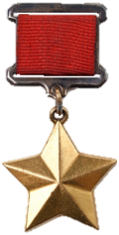  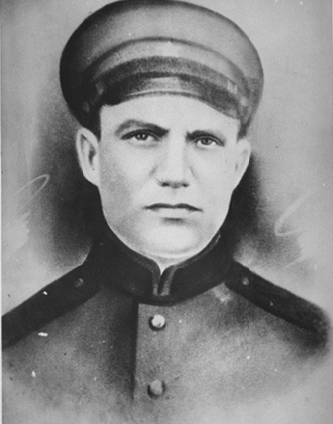  Грачев Иван Николаевич  (1903-1943)  Кармаскалы
Иван Николаевич Грачёв  Герой Советского Союза  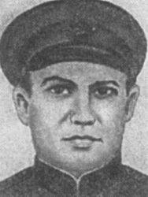  Сержант Рабоче-крестьянской Красной армии, участник Великой Отечественной войны, Герой Советского Союза (1943).  Иван Грачёв родился в 1903 году в деревне Верхнеугличино (ныне - Кармаскалинский район Башкортостана) в семье крестьянина. Окончил курсы руководящих работников сельского хозяйства, заведовал свинофермой в совхозе «Карламан» в том же районе, затем был заместителем директора совхоза имени 8 марта в Ермекеевском районе Башкирской АССР. В июле 1941 года Грачёв был призван на службу в Рабоче-крестьянскую Красную Армию. С сентября того же года - на фронтах Великой Отечественной войны. В 1942 году получил тяжёлое ранение. | К сентябрю 1943 года сержант Иван Грачёв командовал отделением 78-го стрелкового полка 74-й стрелковой дивизии 13-й армии Центрального фронта. Отличился во время битвы за Днепр.  23 сентября 1943 года Грачёв первым в своём батальоне переправился через Днепр в районе посёлка Комарин Брагинского района Гомельской области Белорусской ССР и, приблизившись к противнику на расстояние 50 метров, разведал его оборону и передал командованию ценные данные, что способствовало успешному форсированию Днепра. В боях на плацдарме Грачёв увлекал бойцов за собой, лично уничтожил 2 вражеские пулемётные точки. В одном из боёв он получил тяжёлое ранение и был отправлен в госпиталь.  Указом Президиума Верховного Совета СССР от 16 октября 1943 года за «образцовое выполнение боевых заданий командования и проявленные мужество и героизм в боях с немецкими захватчиками» сержант Иван Грачёв был удостоен высокого звания Героя Советского Союза. | Умер в госпитале 20 октября 1943 года, похоронен в братской могиле в селе Ковпыта Черниговского района Черниговской области Украины.  Был также награждён орденом Ленина.  В честь Грачёва названа улица в селе Ковпыта. Его бюст установлен в селе Ермекеево.  Награды  - Медаль «Золотая Звезда» Героя Советского Союза (16.10.1943)  - Орден Ленина

